躲避球 競賽規程
一、隊伍組成
(一) 每單位得報名1隊參加。
(二) 每隊得報名教練1人，選手24人（男女生各12人）。
(三) 隊員為教會青年團契成員，且須經複賽優勝隊伍。
二、比賽場地：臺南市長榮中學
三、比賽時間：2009年10月10日（10月9日晚上19:30報到，領隊會議抽籤，報到地點另行通知。）
四、報名時間：2009年9月1日截止
五、比賽辦法
(一) 球員
1. 正式比賽時，下場比賽球員男女各10名，其餘4名為替補球員，比賽時內場14名、外場6名。
2. 比賽中禁止換人，球員受傷例外。
3. 球員必須穿有號碼之球衣比賽；隊長號碼為1號。
(二) 勝負
1. 每場比賽採10分鐘一局制。
2. 在比賽規定時間內，將對手內場區球員擊完，即為該場勝利。
3. 比賽時間終了，留於內場區球員（含生還圈內之球員），以一人1分計算。
4. 當比賽時間終了，甲隊外場球員擊中乙隊內場球員，該球員如未到達生還圈，此球員不算得分，而被擊中的球員，應立即離開內場。
5. 時間終了時雙方平手，裁判員應宣佈延長2分鐘，無須易場，如再平手再延長，直至分出勝負。
(三) 開賽規則
1. 比賽前應由雙方隊長猜拳決定場區。
2. 跳球時，雙方場中球員各推派一人至中圈跳球。跳球員跳球後，不得故意連續再觸球；跳球員跳球時，不得撥球二次以上。
3. 跳球後，如被內場球員所獲，得球者第一次攻擊，不得攻擊對方跳球員；如球被外場球員取得，可攻擊跳球員。
4. 跳球後，如球被內場球員所獲，跳球員不可故意接取球者之第一次擲球。
(四) 出局
1. 身體及附著物被對隊直接擊中而未能接住者。
2. 對隊攻擊，守隊2人以上觸球而未能接住時，最先觸球者出局。
3. 內場球員被球擊後，如隊友補救之過程有越區、踩線或犯規，最先觸球者出局。
4.比賽進行中，內場球員不得故意進入外場區（不得故意出局）。
(五) 發球權
1. 內場球員觸球出界（含被攻擊觸身），或內場球員擲球出界，由對隊內場取得發球權。
2. 外場球員以手（限手指、手掌、手背）觸球出界，由其本人於外場重新發球。（撿球者不限本人）
【消極性觸球出界、故意延遲比賽，應判「技術犯規」，由對隊內場取得發球權】
3. 重新發球時，發球員應先定位舉球過頭，並經裁判鳴笛後，於五秒鐘內在該場區內之任何地點將球擲出。（雙手舉球過頭經裁判鳴笛後，可助跑、運球）
4. 隔著端線或邊線，內場球員與外場球員同時在空中接到球時，由內場取得發球權。
5. 雙方球員隔著中線，同時在空中接到球時，由雙方內場球員中各推1人在中圈重新跳球。
6. 球觸及球場上空之飛鳥或障礙物時，應由最後觸球之對隊內場取得重新發球權
(六) 附則
1. 同隊內、外場之互相傳球次數以4次為限。
2. 球員接到球後五秒內，必須將球擲出。(若因重心不穩跌倒不在此限)。
3. 比賽進行中，二隊都不得請求暫停，直至比賽分出勝負或時間終了。
4. 不得以任何接觸性動作（腳踢、推撞、毆打）或言語侵犯其他球員。（違者應被判「技術犯規」）
5. 「技術犯規」並可依情節之輕重程度，酌予「警告」（黃牌）、「退場」（紅牌）、宣告「取消資格」之判罰。
6. 無論是隊員或職員，比賽中均應保持良好風度；不可有不雅之言語或不當舉動，及其他違反運動精神之情事，也不可有妨礙或藉故延遲比賽進行之行為。
(七) 除上述規定外，悉適用中華民國躲避球協會所審定之最新躲避球規則。
六、獎勵辦法：
第一名：獎金10,000元，獎盃乙座
第二名：獎金5,000元，獎盃乙座
第三名：獎金3,000元，獎盃乙座
第四名：獎盃乙座
參加獎：紀念毛巾
單位： □北區 □南區 □中北區 □中南區 □東北區 □東南區 |  |  |  |  | 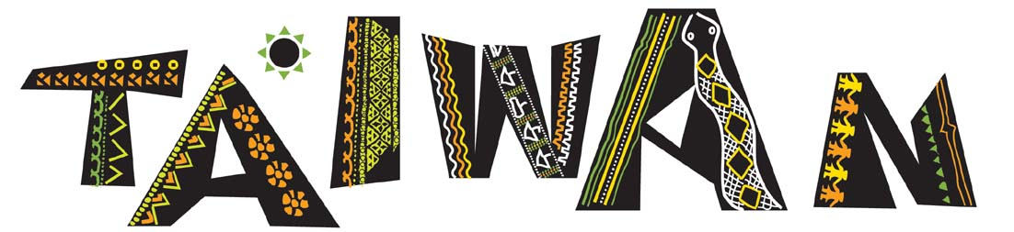  教練：
 | 選手名單 | 所屬單位 | 出生年月日 | 身分證字號 |  | 聯絡電話 | E-Mail
1 |  | 中會 教會
2 |  | 中會 教會
3 |  | 中會 教會
4 |  | 中會 教會
5 |  | 中會 教會
6 |  | 中會 教會
7 |  | 中會 教會
8 |  | 中會 教會
9 |  | 中會 教會
10 |  | 中會 教會
11 |  | 中會 教會
12 |  | 中會 教會
13 |  | 中會 教會
14 |  | 中會 教會
15 |  | 中會 教會
16 |  | 中會 教會
17 |  | 中會 教會
18 |  | 中會 教會
19 |  | 中會 教會
20 |  | 中會 教會
21 |  | 中會 教會
22 |  | 中會 教會
23 |  | 中會 教會
24 |  | 中會 教會
ÂI-OÂN ÀU-HŌE HHENG-LIÂN
T
K
C
成立60週年慶

